[8.0 影响因子综述论文被扒：4 个引用来自撤稿文献，成果还靠谱吗？](https://mp.weixin.qq.com/s?__biz=Mzk0OTY1MDkwOQ==&mid=2247486812&idx=2&sn=d7f42c1f5f70a8871e79c2cf9fbcb061)

原创David[Research Integrity](javascript:void(0);)2025-04-17 23:39:22新加坡



Research Integrity

2024 年 5 月 31 日，内蒙古大学等单位的 Wenlan Yang、Yongliang Zhao、Yungui Yang 等人在《Science China Life Sciences》杂志上在线发表了题为 “Dynamic RNA methylation modifications and their regulatory role in mammalian development and diseases” 的研究论文。

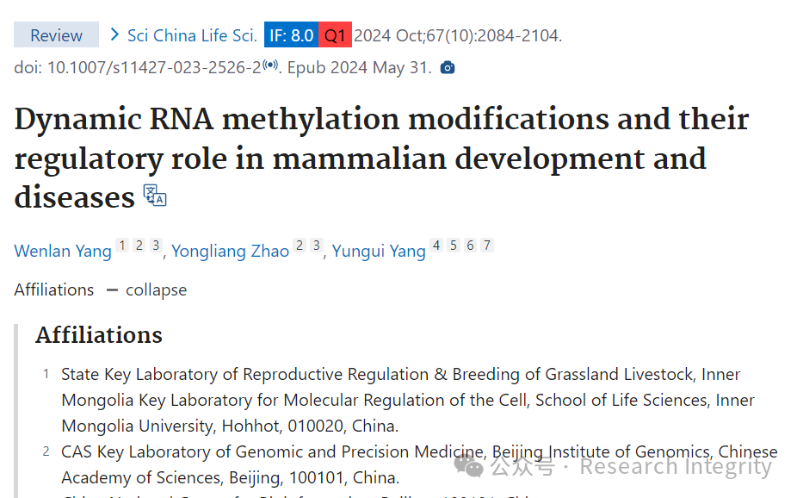

该论文影响因子为 8.0，属于 Q1 区。然而，有网友 Negosiana dualis 指出，这篇论文的参考文献中存在 4 个有问题的引用。这 4 篇参考文献均已被撤稿，例如 “10.1186/s13046 - 021 - 02090 - 7” 是《Journal of Experimental & Clinical Cancer Research》杂志上一篇关于肝癌研究的论文，已被撤回；“10.1016/j.omtn.2020.12.001” 是《Molecular Therapy - Nucleic Acids》杂志上有关肺癌研究的论文，也被撤稿等。根据 Dimensions 数据，这篇文章已被引用 6 次，并且被 Problematic Paper Screener、Feet of Clay Detector 标记。该研究主要探讨了动态 RNA 甲基化修饰在哺乳动物发育和疾病中的调节作用，其成果对于深入理解相关生物学过程具有重要意义，但目前参考文献的问题也引发了对论文可靠性的重新评估。

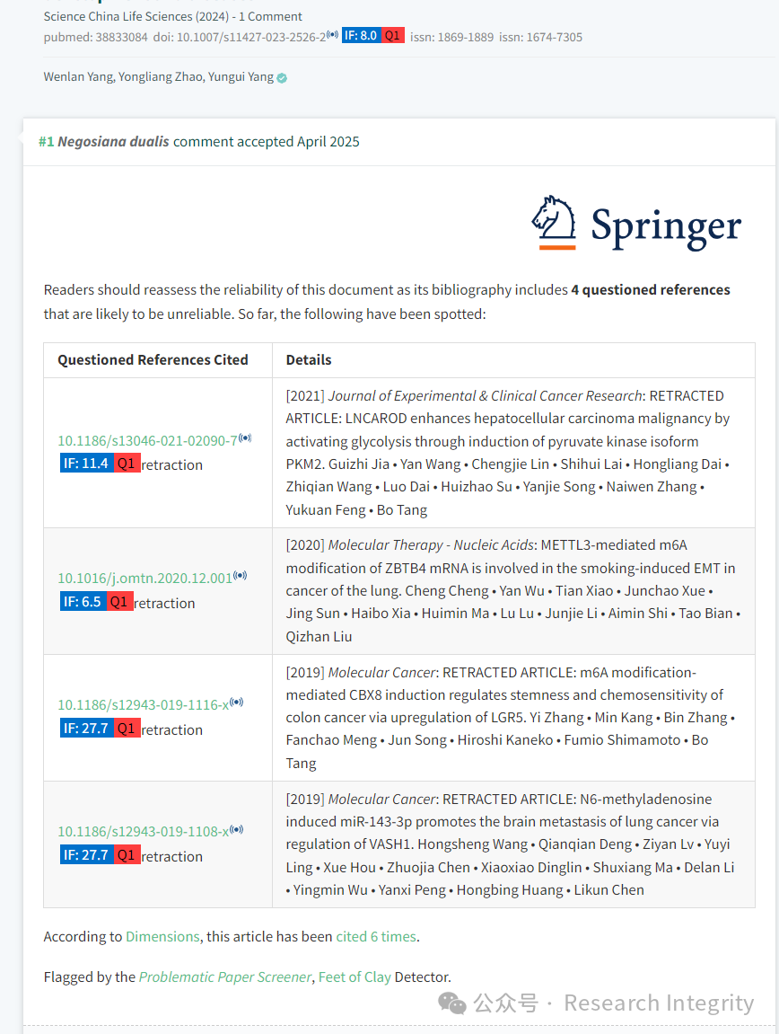

https://pubmed.ncbi.nlm.nih.gov/38833084/

**来源：公众号Research Integrity，转载请注明出处，若没注明学术诚信公众号出处，构成侵权。后台联系客服微信：BikElisabeth**

免责声明：

质疑信息来源于Pubpeer，提及人名均为音译

对于文章内容的真实性、完整性、及时性

本公众号不做任何保证或承诺，仅供读者参考

未经授权禁止转载！

转载请勿更改原文内容及格式！

如有转载需求或合作事宜

可添加下方客服微信或推送邮件到researchintegrity@qq.com

